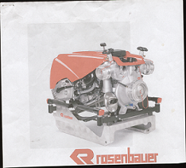 Pozvánka
zastupitelstva obce Bylany a místních členů SDH
na
Slavnostní předání hasičské stříkačky FOX III
v sobotu 28.11.2009 od 15.00 hod.
1. Zahájení v 15.00 hod. v Kulturním domě v Bylanech
2. Oficiální předání hasičské techniky a poděkování všem sponzorům.
3. Vystoupení děvčat Pithartových z Bylan.
4. Od 16.00 hod vystoupení souboru „Kvítko“ z Mladoňovic.
5. 19.00 hod – taneční zábava.
Občerstvení zajišťuje pan Šindelář.

----------------------------------------------------------------------------------------------------------------

Pozvánka
zastupitelstva obce Bylany a místních členů SDH
na
Slavnostní předání hasičské stříkačky FOX III
v sobotu 28.11.2009 od 15.00 hod.
1. Zahájení v 15.00 hod.
2. Oficiální předání hasičské techniky a poděkování všem sponzorům.
3. Vystoupení děvčat Pithartových z Bylan.
4. Od 16.00 hod vystoupení souboru „Kvítko“ z Mladoňovic.
5. 19.00 hod – taneční zábava.
Občerstvení zajišťuje pan Šindelář.

